PROCEDIMIENTO ESPECIAL SANCIONADOR.

EXPEDIENTE: TEEA-PES-071/2021.

DENUNCIANTE: C. Martha Delia Mabarak Zapata.

DENUNCIADOS: C. Leonardo Montañez Castro y Partido Acción Nacional.

MAGISTRADO PONENTE: Héctor Salvador Hernández Gallegos.

SECRETARIO DE ESTUDIO: Daniel Omar Gutiérrez Ruvalcaba.

SECRETARIO JURÍDICO: David Antonio Chávez Rosales y Tomás Huizar Jiménez.

Aguascalientes, Aguascalientes, a dieciséis de junio de dos mil veintiuno.

SENTENCIA por la que se determina la existencia de la infracción, consistente en la colocación de propaganda electoral en un inmueble de propiedad privada, sin que mediara permiso por escrito del propietario.

GLOSARIO.

Denunciante: | C. Martha Delia Mabarak Zapata.
Denunciados:  PAN: | C. Leonardo Montañez Castro, en su carácter de candidato a presidente Municipal de Aguascalientes postulado por la Coalición Por Aguascalientes.  Partido Acción Nacional.
IEE:  Secretario Ejecutivo:  Tribunal Electoral: | Instituto Estatal Electoral.  Secretario Ejecutivo del Consejo General del Instituto Estatal Electoral.  Tribunal Electoral del Estado de Aguascalientes.
1. ANTECEDENTES

Los hechos sucedieron en el año dos mil veintiuno, salvo precisión en contrario.

1.1. Proceso Electoral. El tres de noviembre de dos mil veinte, dio inicio el proceso electoral concurrente ordinario 2020-2021 para la renovación de los Ayuntamientos y Diputaciones del Estado de Aguascalientes.
1.2. Fe de hechos. El veinticuatro de mayo, el Notario Público número 57 de Aguascalientes, procedió a hacer constar la existencia de la publicidad denunciada mediante el instrumento número mil doscientos treinta y siete volumen XLIV.

1.3. Presentación de la denuncia. El primero de junio, la denunciante, presentó un escrito de queja en contra del candidato denunciado y el PAN, por la presunta violación a las reglas de propaganda electoral.

1.4. Radicación y Diligencias. El dos de junio, el Secretario Ejecutivo radicó la denuncia de mérito bajo la vía del Procedimiento Especial Sancionador con la clave IEE/PES/079/2021; además, ordenó certificar la existencia y contenido de la publicidad denunciada.

1.4. Oficialía Electoral. El cuatro de junio, la jefa de Departamento de Oficialía Electoral, certificó la existencia y contenido de la propaganda electoral denunciada.

1.4. Admisión. El cinco de junio, el Secretario Ejecutivo, procedió a determinar la admisión de la denuncia por colocar propaganda electoral sin el permiso respectivo; luego, se señaló fecha para la celebración de la Audiencia de Pruebas y Alegatos.

1.5. Audiencia de pruebas y alegatos. El ocho de junio, se celebró la audiencia de pruebas y alegatos a que se refieren los artículos 272 del Código Electoral, así como 101 y 102 del Reglamento de Quejas y Denuncias del IEE. Concluida la audiencia, se ordenó realizar el informe circunstanciado para consignar el expediente al Tribunal Electoral.

1.6. Turno del expediente. El diez de junio, mediante Acuerdo de Turno de Presidencia, se ordenó el registro del asunto en el Libro de Gobierno de Procedimientos Especiales Sancionadores, al que correspondió el número de expediente TEEA-PES-071/2021 y se turnó a la Ponencia del Magistrado Héctor Salvador Hernández Gallegos.

1.7. Formulación del proyecto de resolución. El trece de junio, se radicó el expediente en la ponencia del magistrado electoral precisado, y una vez verificada su debida integración, al no existir trámite alguno o diligencia pendiente por realizar, se ordenó formular el proyecto de resolución y ponerlo a consideración del Pleno, según lo previsto en la fracción IV, del artículo 274 del Código Electoral.

2. COMPETENCIA.

Este Tribunal Electoral del Estado de Aguascalientes, ejerce jurisdicción y el Pleno tiene competencia para conocer y resolver el presente procedimiento especial sancionador, de conformidad con lo dispuesto en los artículos 252, fracción II, 268, 274 y 275 del Código Electoral del Estado.
Lo anterior, en virtud de que la denuncia bajo estudio tiene relación con la supuesta colocación de propaganda en un inmueble de propiedad privada, sin que mediara por escrito permiso del propietario.

Además, lo precisado encuentra sustento en la Jurisprudencia 25/2015, de rubro: COMPETENCIA. SISTEMA DE DISTRIBUCIÓN PARA CONOCER, SUSTANCIAR Y RESOLVER PROCEDIMIENTOS SANCIONADORES.

En ese sentido, el Tribunal Electoral del Poder Judicial de la Federación, ha sostenido que es válido concluir que la vía del procedimiento especial sancionador se instauró para dar curso a los procedimientos sancionadores interpuestos durante el curso de un proceso electoral, en la cual se ponga en conocimiento de la autoridad conductas que el legislador ha establecido expresamente pero también cuando de alguna manera, se identifique que la conducta denunciada puede incidir, directa o indirectamente, en los comicios en curso dado su carácter coercitivo, preventivo y sumario, lo que posibilita restablecer rápidamente el orden jurídico trastocado.

De ahí que, este Tribunal es competente para resolver el presente asunto.

3. OPORTUNIDAD.

Se cumple con tal requisito, toda vez que el hecho denunciado produce consecuencias en tanto sus efectos no cesen, por lo tanto, ante la subsistencia del hecho controvertido el plazo legal no podría estimarse agotado, en términos de la Jurisprudencia 6/2007, de rubro: PLAZOS LEGALES. CÓMPUTO PARA EL EJERCICIO DE UN DERECHO O LA LIBERACIÓN DE UNA OBLIGACIÓN, CUANDO SE TRATA DE ACTOS DE TRACTO SUCESIVO. Por lo tanto, es oportuna la presentación de la denuncia.

4. PERSONERÍA.

La autoridad instructora tuvo por acreditada la personería del denunciante y denunciados.

5. HECHOS DENUNCIADOS Y DEFENSAS.

Para efectos prácticos, esta autoridad jurisdiccional considera oportuno sintetizar los argumentos expuestos en sus escritos de queja, por parte del denunciante y del denunciado. Esto, para seguir con la fijación de los puntos materia del procedimiento a dirimir en la presente sentencia.

5.1. Hechos denunciados.

Atendiendo a lo razonado anteriormente, los hechos denunciados en el presente asunto que se desprenden del escrito de queja, se hacen consistir sustancialmente en fijación de publicidad electoral en propiedad privada, sin contar con el debido consentimiento para ello.
En este tenor, la denunciante apunta que, en determinado momento, se percató que en el lado lateral de su domicilio se encontraba pintada la barda con propaganda del candidato Leonardo Montañez Castro, para lo cual, no se concedió permiso respectivo.

Robustece, manifestando que en ningún momento firmó o autorizó la referida pinta en su propiedad, por lo que el denunciado incurre en una imposición de su propaganda y violenta el artículo 163 fracción II del Código Electoral del Estado de Aguascalientes, así como el artículo 250 inciso b) de la Ley General de Instituciones y Procedimientos Electorales.

5.2. Defensa del denunciado.

Siegfried Aarón González Castro, en su calidad de representante suplente del Partido Acción Nacional, invocó la improcedencia de la queja ya que la barda apuntada se encuentra sin mensaje alguno al día de hoy, y no se demuestra que el denunciado sea el culpable de pintar la referida barda.

Afirma que no incurre en cupla in vigilando, ya que no se incumple con el deber de vigilar, ni se incurre en los actos narrados por la actora.

6. ALEGATOS.

Tomando en consideración que dentro de las formalidades esenciales del procedimiento se encuentra el derecho de las partes a formular alegatos, debe estimarse que a fin de garantizar el derecho de defensa y atender en su integridad la denuncia planteada, este órgano jurisdiccional debe tomarlos en consideración al resolver el Procedimiento Especial Sancionador que no ocupa; resulta aplicable la jurisprudencia 29/2012 de rubro: “ALEGATOS. LA AUTORIDAD ADMINISTRATIVA ELECTORAL DEBE TOMARLOS EN CONSIDERACIÓN AL RESOLVER EL PROCECIDIMIENTO ESPECIAL SANCIONADOR”.

- No comparecieron las partes en la audiencia de pruebas y alegatos.

7. VALORACIÓN DE PRUEBAS.

OFERENTE. | PRUEBA. | CONSISTENTE EN: | VALORACIÓN.
Denunciante: C. Martha Delia Mabarak Zapata. | Documental privada. | “…copia de identificación oficial, para acreditar mi personalidad…” | En relación con el artículo 256, tercer párrafo del Código Electoral; Las documentales privadas, técnicas, periciales, e instrumental de actuaciones, así como aquellas en las que un fedatario haga constar las declaraciones de alguna persona debidamente identificada, sólo harán prueba plena cuando a juicio del órgano competente para resolver, generen convicción sobre la veracidad de los hechos alegados, al concatenarse con los demás elementos que obren en el expediente, las afirmaciones de las partes, la verdad conocida y el recto raciocinio de la relación que guardan entre sí.
Denunciante: C. Martha Delia Mabarak Zapata. | Documental pública. | “…fe de hechos suscrita por el Notario Público No. 57, ubicado en el municipio de Aguascalientes…” | En relación con el artículo 256, segundo párrafo del Código Electoral; Las documentales públicas tendrán valor probatorio pleno, salvo prueba en contrario respecto de su autenticidad o de la veracidad de los hechos a que se refieran.
Denunciante: C. Martha Delia Mabarak Zapata. | Documental pública. | “:..lo desplegado y concluido por la solicitud de Fe que se le realiza de manera respetuosa a esta Autoridad…” Oficialía Electoral IEE/OE/219/2021. | En relación con el artículo 256, segundo párrafo del Código Electoral; Las documentales públicas tendrán valor probatorio pleno, salvo prueba en contrario respecto de su autenticidad o de la veracidad de los hechos a que se refieran.
Denunciante: C. Martha Delia Mabarak Zapata. | Instrumental de actuaciones. | “…todo lo actuado y por actuarse dentro del presente expediente y que tienda a beneficiar a los derechos del suscrito…” | En relación con las pruebas ofrecidas como presuncional e instrumental de actuaciones, vale decir que las que se actualicen pueden ser apreciadas por esta instancia, con independencia de que sean o no ofrecidas por las partes, conforme a lo dispuesto por el artículo 255, fracciones V y VI, del Código Electoral.
Denunciante: C. Martha Delia Mabarak Zapata. | Presuncional. | “…en su doble aspecto: legal y humana, en todo aquello que favorezca a los intereses del compareciente…” | En relación con las pruebas ofrecidas como presuncional e instrumental de actuaciones, vale decir que las que se actualicen pueden ser apreciadas por esta instancia, con independencia de que sean o no ofrecidas por las partes, conforme a lo dispuesto por el artículo 255, fracciones V y VI, del Código Electoral.

8. HECHOS ACREDITADOS

Antes de analizar la legalidad de los hechos denunciados materia del presente asunto, es necesario verificar su existencia y las circunstancias en que se realizaron.

Al describirse el total de las pruebas que obran en el expediente, y al haberse valorado de manera individual y conjunta, de conformidad con lo establecido por el Código Electoral, corresponde identificar los hechos que fueron acreditados.

8.1. Calidad de las partes.

Este Tribunal Electoral advierte que: a) la denunciante, tiene la calidad de ciudadana; y, b) el denunciado, tuvo el carácter de candidato a Presidente Municipal de Aguascalientes, postulado por la Coalición Por Aguascalientes.

8.2. Existencia del contenido denunciado.

Antes de analizar la legalidad de los hechos denunciados en el presente asunto, es necesario verificar su existencia y las circunstancias en que se realizaron, a partir de los medios de prueba que fueron ofrecidos por las partes y aquellos que fueron recabados por la autoridad instructora durante la sustanciación de este procedimiento.

No obstante, esta autoridad jurisdiccional realiza una inspección del contenido certificado en la oficialía electoral y del instrumento notarial respectivo, con la finalidad de precisarlo, establecer y analizar de manera integral las acciones denunciadas.

Documento notarial.
Siendo las diecisiete horas con cinco minutos, me pide la C. Aurora Vanegas Martínez haga constar su solicitud para dirigirnos al siguiente domicilio: en Avenida Mariano Hidalgo esquina con calle reporteros con número 52 (cincuenta y dos) en el Fraccionamiento Periodistas, en este municipio de Aguascalientes, acto seguido me muestra su teléfono celular la aplicación de Google Maps y me muestra que dicho domicilio cuenta con las coordenadas geográficas siguientes: 21.850125, -102.251664. Petición a la se accedió y comencé con la elaboración del presente instrumento para trasladarme desde la Notaría a mi cargo, hasta el domicilio indicado por la solicitante.

En virtud de ello, procedí a dar fe de hechos relacionado en esta acta. Hago constar y doy fe que siendo las diecisiete horas con treinta y ocho minutos, llegamos al domicilio indicado por la solicitante, siendo el ubicado en Avenida Mariano Hidalgo esquina con calle reporteros con número 52 (cincuenta y dos) en el Fraccionamiento Periodistas, en este municipio de Aguascalientes.-Acto seguido, la solicitante me pide hacer constar la existencia de un terreno baldío con dos paredes, en el mismo se aprecia lo siguiente: una barda que colinda con una casa habitación marcada con el número 258 (doscientos cincuenta y ocho) sobre la calle Reporteros.-Acto seguido, la solicitante me pide hacer constar el contenido de dicha barda y a tomar fotografías de la misma; por lo que procedo a describir que en esa barda se puede observar un fondo blanco con letras pintadas las cuales se alcanza a leer “Leo” pintada con color azul, “Montañez” con color naranja, así como “Presidente Municipal” con letras color negro, “¡Nuestra propia huella” estas letras pintadas con un color celeste, además con este mismo color se pueden observar cuatro dibujos que alucen a patas de felino distribuidas en la barda, así como también se logra leer la palaba “VOTA” con color naranja, se puede observar el emblema o escudo del Partido Acción Nacional pintado con color azul, así como un número seis pintado con naranja y “DE JUNIO” pintadas las letras con color azul.

Me pide la solicitante tomar fotografías de dicha barda y del inmueble, así como de las inmediaciones del mismo. Petición a la que se accedió y tras la habilitación de mi teléfono celular con cámara fotografías para el correcto desarrollo de la diligencia, se ordenan enviar al apéndice del presente instrumento y del testimonio correspondiente bajo la LETRA “A”.

Siendo las diecisiete horas con cincuenta y ocho minutos; la solicitante me pide dar por terminada la intervención, con lo que se dio por terminada la diligencia en comento, para lo cual solicitaron mi presencia, siendo las diecisiete horas con cincuenta y ocho minutos del día de hoy veinticuatro de mayo de dos mil veintiuno.
Imágenes.
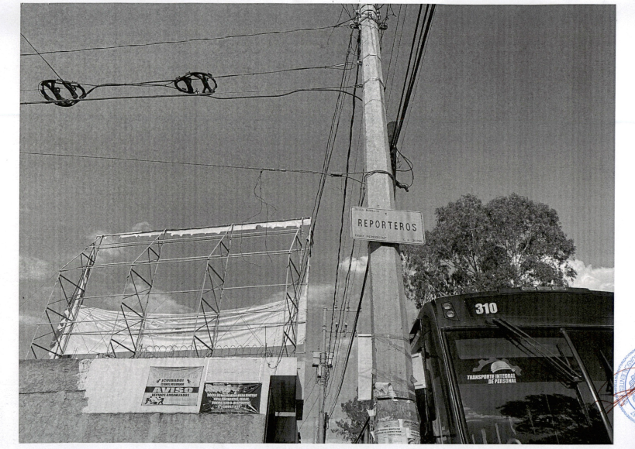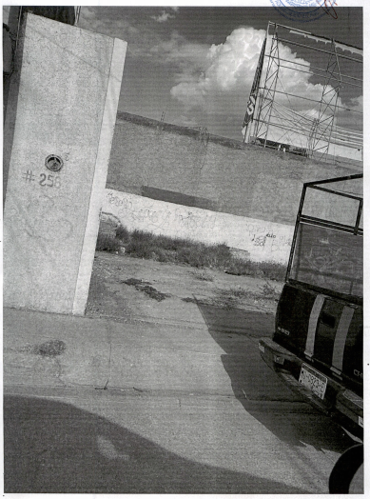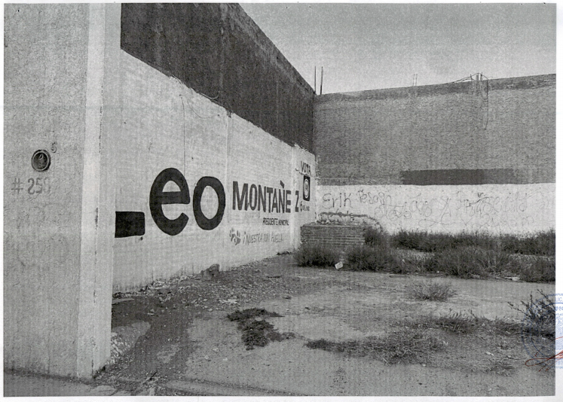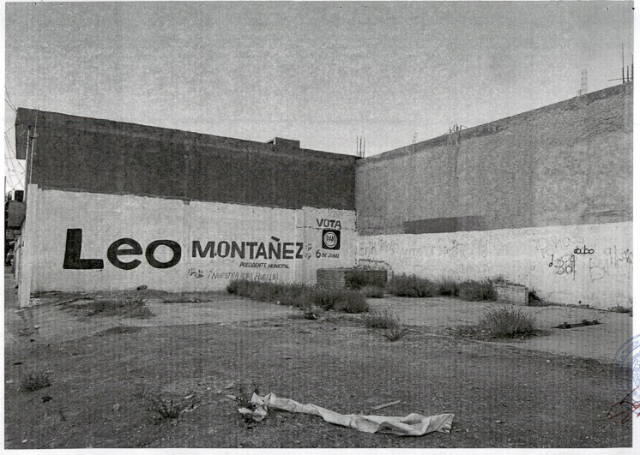

Oficialía Electoral IEE/OE/219/2021.
Hago constar que a las diecisiete horas con treinta minutos del tres de junio de dos mil veintiuno, me constituí en la Avenida Mariano Hidalgo, esquina con calle Reporteros, del fraccionamiento Periodistas, de esta ciudad de Aguascalientes, cerciorada de ser el lugar a certificar por haberlo verificado con la nomenclatura del lugar, donde observé un terreno en el que se encontraban dos bardas, la primera de ellas era de tonalidad gris con blanco en la que se visualizaron distintas figuras y líneas en diversas tonalidades, y la segunda de ella se encontraba a un costado de un inmueble marcado con el número 256, misma que contaba con las siguientes características:

Era de fondo color blanco, sobre la cual se observaron las leyendas siguientes (comenzando de izquierda a derecha, viéndola de frente): “Leo”, “MONTAÑEZ”, “PRESIDENTE MUNICIPAL”, debajo de las cual se se visualizaron dos imágenes de tonalidad azul, seguido de la leyenda ¡NUESTRA PROPIA HUELLA!, así mismo, a un costado de lo anterior se visualizaron dos imágenes de tonalidad azul, y posteriormente se observó la leyenda “VOTA”, seguido del emblema del partido político denominado Partido Acción Nacional, debajo del cual se encontraba la leyenda “6 DE JUNIO”.

Así, mismo en dicho terreno, fue visible una barda de menor tamaño, misma que contaba con el número “5” y posteriormente con la leyenda “#258”, tal y como puede visualizarse en la fotografía siete del ANEXO ÚNICO de la presente Acta.

Todo lo anterior tal y como se observa en las siete fotografías insertas en el ANEXO ÚNICO de la presente Acta.
Imágenes.
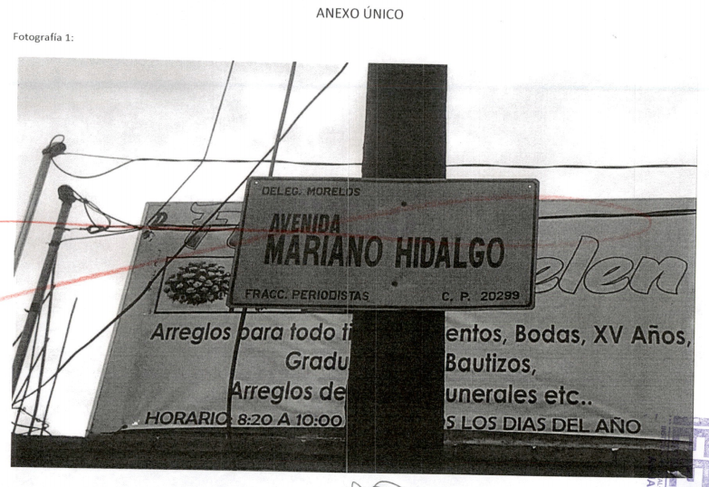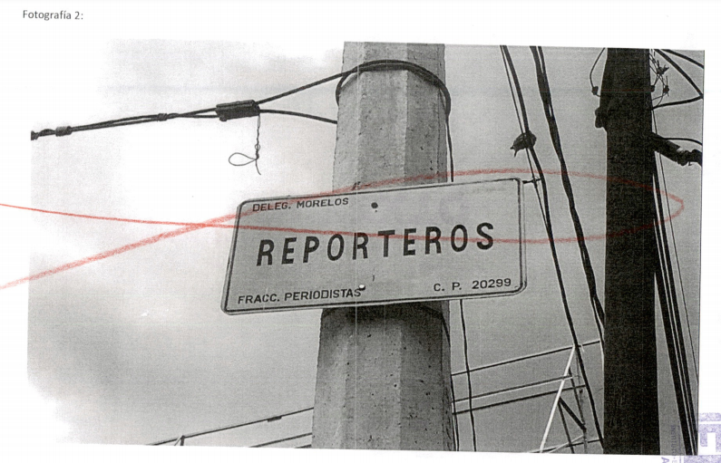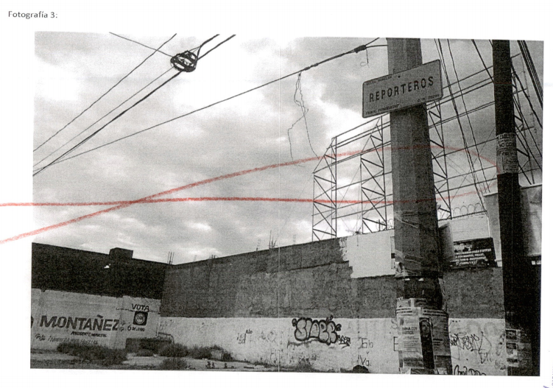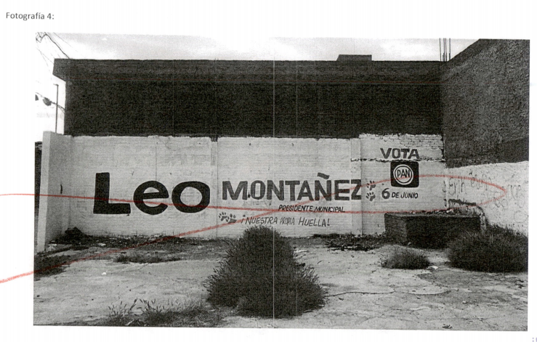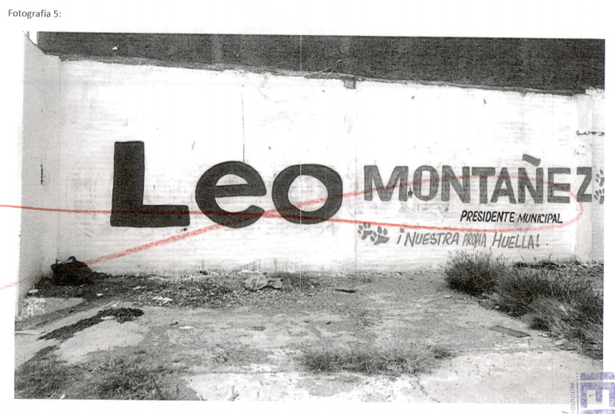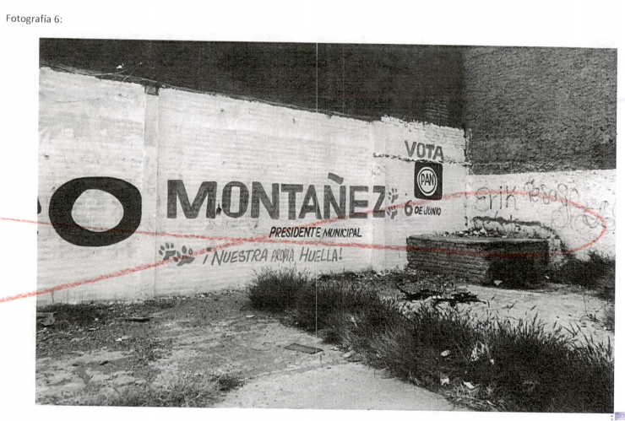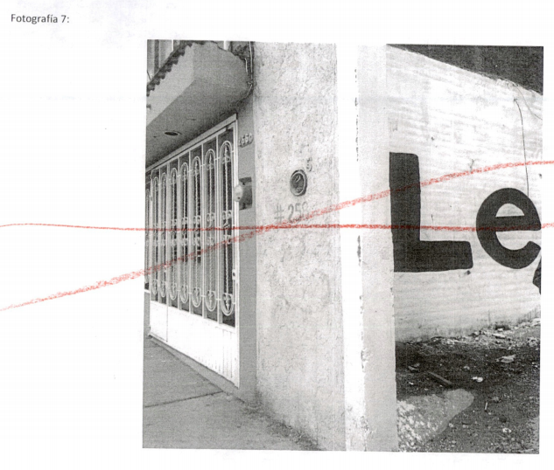

9. CASO A RESOLVER.

En el presente asunto, la controversia a resolver consiste en determinar si los denunciados soslayaron la normatividad electoral derivado de la colocación de propaganda electoral en un inmueble de propiedad privada, sin que mediara por escrito permiso del propietario.

Entonces, una vez acreditada la existencia del hecho denunciado, el aspecto a dilucidar en la presente sentencia consiste en determinar si se configura dicha infracción, por lo que se deberá analizar:

a) La existencia o no de los hechos denunciados;
b) Establecer, si con los hechos acreditados se vulnera la normatividad electoral.
c) En caso de ser procedente, se determinará la responsabilidad del presunto infractor; y
d) Determinar la calificación de la falta e individualización de la sanción.

10. ESTUDIO DE FONDO.
10.1. Planteamiento del caso.

A continuación, este Tribunal procederá al estudio motivo de la queja en la que se analizará con base en los argumentos antes referidos, a determinar si las conductas denunciadas y tomando en consideración las manifestaciones hechas valer por los denunciados, así como las pruebas ofrecidas por ambos, constituyen actos que transgreden la normatividad electoral.

10.2. Marco jurídico aplicable.
Fijación de propaganda en inmuebles de propiedad privada.

El artículo 242, párrafo 3, de la Ley General, señala que la propaganda electoral comprende los escritos, publicaciones, imágenes, grabaciones, proyecciones y expresiones que durante la campaña electoral producen y difunden los partidos, los candidatos registrados y sus simpatizantes, con el objeto de presentar ante los electores sus candidaturas.

En ese sentido, el artículo 251, párrafo 3, del mismo ordenamiento jurídico, determina que las campañas electorales iniciarán a partir del día siguiente al de la sesión de registro de candidaturas para la elección respectiva, las cuales deben concluir tres días antes de la jornada comicial.

El artículo 250, párrafo 1, inciso b), del citado instrumento jurídico, prevé reglas para los partidos políticos y candidatos tratándose de la colocación de propaganda electoral; entre otras, que la misma podrá colgarse o fijarse en inmuebles de propiedad privada, siempre que medie permiso por escrito del propietario.

Por su parte, los artículos 443, inciso n) y 445, inciso f) de la Ley General establecen como infracción atribuible a los partidos políticos y candidatos, respectivamente, el incumplimiento de cualquiera de las disposiciones contenidas en la propia ley.

En ese sentido, los partidos y candidatos deberán abstenerse de pintar propaganda electoral en inmuebles de propiedad privada, salvo que cuenten con autorización escrita por el propietario del inmueble de que se trate; por tanto, la falta de dicho permiso actualizaría una infracción en materia electoral.

Por su parte, el Código Electoral del Estado de Aguascalientes, establece:

ARTÍCULO 163.- En la colocación o fijación de propaganda electoral, los partidos y candidatos actuarán conforme a las reglas siguientes:

II. En inmuebles de propiedad privada, siempre que medie permiso escrito del propietario;

10.3. Caso concreto.

Cabe recordar que, en su escrito de queja, la promovente denunció la pinta de una barda que corresponde a un inmueble que adujo es de su propiedad, donde se promocionaba al candidato Leonardo Montañez, para la elección del dos de junio, bajo el argumento de que no otorgó su autorización.

Este órgano jurisdiccional, estima que es existente la infracción denunciada con base en los siguientes razonamientos.

Primeramente, es preciso señalar que, a través del instrumento notarial ofrecido por la denunciante, así como de la oficialía electoral respectiva, se acreditó la existencia de la barda y de la pinta denunciada, ubicada en un domicilio de la ciudad de Aguascalientes, cuyo contenido quedó asentado en los términos siguientes:

INSTRUMENTO NOTARIAL | OFICIALIA ELECTORAL
Se puede observar un fondo blanco con letras pintadas las cuales se alcanza a leer “Leo” pintada en color azul, “Montañez” con color naranja, así como “Presidente Municipal” con letras color negro, “Nuestra propia huella” estas letras pintadas con un color celeste, además con este mismo color se pueden observar cuatro dibujes que alucen a patas de felino distribuidas en la barda, así como también se logra leer la palabra “VOTA” con color naranja, se puede observar el emblema o escudo del Partido Acción Nacional pintado color azul, así como un número seis pintado con naranja y “DE JUNIO” puntadas las letras con color azul. | Era de fondo color blanco, sobre la cual se observaron las leyendas siguientes (comenzando de izquierda a derecha, viéndola de frente); “Leo”, “MONTAÑEZ”, “PRESIDENTE MUNICIPAL”, debajo de las cuales se visualizaron dos imágenes de tonalidad azul, seguido de la leyenda ¡NUESTRA PROPIA HUELLA!, así mismo, a un costado de lo anterior se visualizaron dos imágenes de tonalidad azul, y posteriormente se observó la leyenda “VOTA”, seguido del emblema del partido político denominado Partido Acción Nacional, debajo del cual se encontraba la leyenda “6 DE JUNIO”.

Ahora, no obstante que de las constancias que obran en autos no se desprende quien es el sujeto responsable de haber realizado dicha pinta, además de que el denunciado no realizó manifestaciones, y el representante del PAN negó expresamente haberlo hecho, lo cierto es que la omisión y la negativa por sí solas, resulta insuficientes para desvirtuar la presunción de que el candidato denunciado hubiera llevado a cabo la colocación de dicha propaganda.

Lo anterior es así, en virtud de que el artículo 250 de la Ley General, se observan las reglas que deben observar los candidatos para colocar propaganda electoral, entre otros lugares, en inmuebles de propiedad privada, respecto de lo cal en el párrafo 1, inciso b), del numeral citado, se prevé que aquélla podrá colgarse o fijarse en inmuebles de propiedad privada, siempre y cuando medie permiso escrito del propietario, lo que en el presente caso no aconteció.

De lo anterior, cabe destacar que los candidatos están facultados para colgar o fijar propaganda electoral, en inmuebles de propiedad privada, de conformidad con la normatividad prevista para tal efecto.

Al respecto, del contenido de la pinta analizada, se considera que quienes resultaron beneficiados con dicha propaganda, es precisamente el candidato denunciado y el PAN, pues en la misma aparece su nombre y cargo y el emblema del partido.

De lo hasta aquí expuesto, existen elementos suficientes para determinar que con independencia de quien pudo haber realizado u ordenado la pinta de la barda que nos ocupa, los beneficiados fueron los denunciados.

Aunado a esto, no pasa desapercibido para este órgano jurisdiccional, que, no obstante, en la barda se señala en primer lugar el nombre y el cargo del candidato denunciado, también se observa en la misma pinta el emblema del Partido Acción Nacional, quien tienen el deber de garantizar que las actividades realizadas por sus candidatos cumplan con el marco normativo vigente.

En esa tesitura, este Tribunal Electoral considera que Leonardo Montañez Castro es responsable directo, por inobservar el artículo 250, párrafo 1, inciso b), en relación con el 445, párrafo 1, inciso f), de la Ley General. Asimismo, se les deberá atribuir al Partido Acción Nacional la responsabilidad indirecta respecto de la conducta denunciada, por su falta al deber de cuidado.

11. INDIVIDUALIZACIÓN DE LA SANCIÓN.
11.1 análisis de la conducta de los infractores.

La Sala Superior y la Sala Regional Especializada en armonía con lo establecido por el artículo 458, apartado quinto, de la Ley General de Instituciones y Procedimientos Electorales, han sostenido el criterio de que, en ejercicio de la facultad sancionadora, una vez que la falta se considere acreditada, como en el caso concreto, se debe hacer el análisis de los siguientes aspectos:

a) Tipo de infracción (acción u omisión);
b) Las circunstancias de modo, tiempo y lugar en que se concretó la conducta;
c) La comisión intencional o culposa de la falta y, en su caso, de resultar relevante para determinar la intención en el obrar, los medios utilizados;
d) La trascendencia de la norma transgredida;
e) Los resultados o efectos que sobre los objetivos (propósitos de creación de la norma) y los intereses o valores jurídicos tutelados, se generaron o se pudieron producir;
f) La singularidad o pluralidad de las faltas acreditadas

Así, a partir de la valoración de cada uno de estos puntos, la autoridad jurisdiccional cuenta con las condiciones para individualizar la sanción bajo parámetros de legalidad y proporcionalidad, de forma eficaz, en cuanto a que se acerque a un ideal necesario para asegurar la vigencia de los bienes jurídicos tutelados puestos en peligro o, en su caso, lesionados con la conducta infractora.

Además, para tal efecto, es procedente retomar la tesis S3ELJ 24/2003, de rubro “SANCIONES ADMINISTRATIVAS EN MATERIA ELECTORAL. ELEMENTOS PARA SU FIJACIÓN E INDIVIDUALIZACIÓN”, que sostiene que la determinación de la falta puede calificarse como levísima, leve o grave, y, en este último supuesto, como grave ordinaria, especial o mayor, lo que corresponde a una condición o paso previo para estar en aptitud de determinar la clase de sanción que legalmente se deba aplicar al caso concreto, y seleccionar de entre alguna de las previstas en la ley.

Ello en virtud de que ha sido criterio reiterado de la Sala Superior en diversas ejecutorias, que la calificación de las infracciones obedezca a dicha clasificación. Por lo tanto, para una correcta individualización de la sanción, en primer lugar, es necesario determinar si la falta a calificar es:

- Levísima,
- Leve o,
- Grave, y si se incurre en este último supuesto, precisar si la gravedad es de carácter:
a) Ordinaria b) Especial o c) Mayor.

Conforme a lo anterior, el análisis es el siguiente:

- Tipo de infracción (acción u omisión).
En el caso concreto, la conducta denunciada contraviene lo dispuesto en la norma aplicable y se actualiza cuando los sujetos denunciados omiten el deber emanado de la disposición legal, o en su caso, no cumplen a cabalidad lo establecido, lo anterior es así, porque los denunciados son destinatarios del objetivo de la norma.

Este Tribunal considera que la conducta desplegada por los denunciados se configura como de omisión, puesto que no se solicitó la efectiva autorización para colocar la publicidad denunciada.

- Las circunstancias de modo, tiempo y lugar en que se concretó la conducta.
Modo. Propaganda electoral visible en una barda de propiedad privada, sin autorización del propietario.

Tiempo. Conforme a lo señalado en el instrumento notarial y en la oficialía electoral, se acreditó la existencia de la pinta de la barda en un inmueble de propiedad privada, por lo menos del veinticuatro de mayo al cuatro de junio.

Lugar. Avenida Mariano Hidalgo, esquina calle Reporteros número 52 del fraccionamiento Periodistas, en la ciudad de Aguascalientes.

- Comisión intencional o culposa de la falta.
No se cuenta con elementos que establezcan la voluntad de los involucrados, de infringir la normatividad de manera intencional.

- Trascendencia de la norma transgredida.
Se acreditó la inobservancia a las reglas contenidas en el artículo 250, párrafo 1, inciso b), de la Ley General, y en el artículo 163 párrafo II del Código Electoral, con motivo de la colocación de propaganda (pinta de barda) en inmueble de propiedad privada, sin que medie permiso escrito del propietario

Los resultados o efectos que sobre los objetivos (propósitos de creación de la norma) y los intereses o valores jurídicos tutelados, se generaron o se pudieron producir:
En relación a este punto, es dable señalar que los denunciados transgredieron las normativas federales y locales en lo tocante a colocar publicidad electoral en propiedad privada sin que mediara el consentimiento respectivo.

Bien jurídico tutelado.
Estrictamente, se inobservó el artículo 1663 del Código Electoral del Estado de Aguascalientes, en relación con la colocación de propaganda electoral (pinta de barda), en inmueble de propiedad privada, sin que medie permiso escrito del propietario.

Con relación a lo anterior y para la individualización de la sanción se debe considerar, además de los elementos ya examinados, respecto de la calificación de la conducta, los siguientes aspectos:

I. Calificación de la falta o faltas cometidas;
II. Lesión, daños o perjuicios que pudieron generarse a partir de la comisión de la falta;
III. Condición de que el ente infractor haya incurrido con antelación en una infracción similar (reincidencia);
IV. La existencia de dolo o falta de cuidado;
V. Si hay unidad o multiplicidad de irregularidades, y
VI. Que la imposición de la sanción no afecte, sustancialmente, el desarrollo de la entidad política, de tal manera que comprometa el cumplimiento de sus propósitos fundamentales o subsistencia.

Calificación de la falta o faltas cometidas: En atención a que se acreditó la inobservancia a las reglas contenidas en el artículo 163 del Código Electoral y en el 250, párrafo 1, inciso b), de la Ley General, con motivo de la colocación de propaganda (pinta de barda) en inmueble de propiedad privada, sin que medie permiso escrito del propietario, es procedente calificar la responsabilidad en que se incurrió como levísima.

Lesión, daños o perjuicios que pudieron generarse a partir de la comisión de la falta: Como ha sido precisado, se afectó un inmueble de propiedad privada sin que se estime un daño grave o considerable.

Condición de que el ente infractor haya incurrido con antelación en una infracción similar (reincidencia): No existe alguna sentencia o hecho con el cual se pueda considerar que lo sujetos denunciados son reincidentes.

La existencia de dolo o falta de cuidado: Existió falta de cuidado por parte del denunciado al no contar con la documentación necesaria para acreditar el consentimiento del uso de propiedad privada para la fijación de la publicidad electoral.

Si hay unidad o multiplicidad de irregularidades: La comisión de la conducta es singular, al quedar acreditada la pinta de una sola barda en un inmueble de propiedad privada, actualizándose una sola hipótesis normativa de la infracción.

Atendiendo a las circunstancias antes señaladas, la conducta atribuida al denunciado debe calificarse como levísima.

Sobre la calificación.
Atendiendo a las circunstancias antes señaladas, la conducta atribuida al candidato denunciada debe calificarse como levísima; mientras que, en el caso de los partidos que integran la Coalición, la conducta debe calificarse de igual manera como levísima.

Al tomar en consideración los bienes jurídicos protegidos y los efectos de la misma, así como la conducta, se determina que la candidata y los partidos políticos citados, deben ser objeto de una sanción que tenga en cuenta las circunstancias particulares del caso, con el fin de disuadir la posible comisión de faltas similares que también pudieran afectar los valores protegidos por la norma transgredida.

SANCIÓN A IMPONER.
Para determinar la sanción que corresponde resulta aplicable la jurisprudencia 157/2005 emitida por la Primera Sala de la Suprema Corte de Justicia de la Nación, de rubro: “INDIVIDUALIZACIÓN DE LA PENA. DEBE SER CONGRUENTE CON EL GRADO DE CULPABILIDAD ATRIBUIDO AL INCULPADO, PUDIENDO EL JUZGADOR ACREDITAR DICHO EXTREMO A TRAVÉS DE CUALQUIER MÉTODO QUE RESULTE IDÓNEO PARA ELLO”.

En ese orden de cosas, el artículo el artículo 163, segundo párrafo, del Código Electoral del Estado, establece que, en la colocación o fijación de propaganda electoral en inmuebles de propiedad privada, los partidos y candidatos, deberán contar con el permiso escrito del propietario.

Consecuentemente, el Código Electoral contempla un mínimo y un máximo respecto a la graduación de la sanción, por tanto, el artículo 244, párrafo segundo establece el catálogo de sanciones a imponer cuando los sujetos infractores ostenten una candidatura, las cuales van desde amonestación pública hasta la pérdida o cancelación del registro.

A su vez, el artículo 251 dispone que para la individualizar las sanciones, una vez que se tenga plenamente acreditada la existencia de una infracción y su imputación, la autoridad deberá tomar en cuenta las circunstancias que rodearon la conducta que vulneró la norma.

Conforme a las consideraciones anteriores, se procede a imponer al Partido Acción Nacional en Aguascalientes y a su candidato Leonardo Montañez Castro, una amonestación pública; sanción que constituye en sí un apercibimiento de carácter legal para que se considere, procure o evite repetir la conducta desplegada.

12. VINCULACIÓN.

Toda vez que quedó acreditada la existencia de la pinta denunciada en una barda de propiedad privada, se ordena a Leonardo Montañez Castro, así como al PAN, lleven a cabo las acciones tendentes a blanquear la barda de mérito.

No obsta a lo anterior, que el representante del PAN en su contestación a la queja, manifestó que, al día de hoy, la barda ya no contiene la referida publicidad, sin embargo, al no aportar elementos para soportar su dicho, sólo genera un indicio para esta autoridad, por lo que, se ordena, procedan a blanquear la barda dentro de las veinticuatro horas contadas a partir de la notificación de la presente sentencia, e informar a este Tribunal Electoral de manera inmediata de su cumplimiento.

Lo anterior, bajo apercibimiento que, de incurrir en omisión del presente fallo, se hará efectiva la medida de apremio consistente en una multa de hasta cien veces el valor diario de la Unidad de Medida y Actualización a que se refiere la fracción III del artículo 328 del Código Electoral del Estado de Aguascalientes.

12. RESOLUTIVOS.

PRIMERO. Es existente la infracción denunciada atribuible al C. Leonardo Montañez Castro y al PAN.

SEGUNDO. Se impone una amonestación pública al C. Leonardo Montañez Castro.

TERCERO. Se impone una amonestación pública al PAN.

CUARTO. Se ordena a Leonardo Montañez Castro y al PAN, procedan conforme lo precisado en la sentencia.

En el momento oportuno, publíquese en la página de internet de este Tribunal, en el catálogo de sujetos sancionados de los Procedimientos Especiales Sancionadores.

Notifíquese. Así lo resolvió el Tribunal Electoral del Estado de Aguascalientes, por unanimidad de votos de las Magistradas y Magistrado que lo integran, ante el Secretario General de Acuerdos, quien autoriza y da fe.
MAGISTRADA PRESIDENTA

CLAUDIA ELOISA DÍAZ DE LEÓN GONZÁLEZ
MAGISTRADA  LAURA HORTENSIA  LLAMAS HERNÁNDEZ | MAGISTRADO  HÉCTOR SALVADOR  HERNÁNDEZ GALLEGOS
SECRETARÍA GENERAL DE ACUERDOS

JESÚS OCIEL BAENA SAUCEDO

Con verificativo el día martes ocho de junio a las dieciocho.
SUP-JDC-9973/2020, SUP-REP-111/2020 y SG-JE-45/2020
Consultable en la Compilación 1997-2013, Jurisprudencia y tesis en materia electoral, del Tribunal Electoral del Poder Judicial de la Federación, páginas 129 y 130.
Al respecto, véase la Tesis: XXXIV/2004 de la Sala Superior: "PARTIDOS POLÍTICOS. SON IMPUTABLES POR LA CONDUCTA DE SUS MIEMBROS Y PERSONAS RELACIONADAS CON SUS ACTIVIDADES".
Al respecto resulta orientador, el criterio, emitido por la Suprema Corte de Justicia de la Nación, con el siguiente rubro: INDIVIDUALIZACIÓN DE LA PENA. DEBE SER CONGRUENTE CON EL GRADO DE CULPABILIDAD ATRIBUIDO AL INCULPADO, PUDIENDO EL JUZGADOR ACREDITAR DICHO EXTREMO A TRAVÉS DE CUALQUIER MÉTODO QUE RESULTE IDÓNEO PARA ELLO.
Criterio: SUP-REP-98/2016.
Criterio: SRE-PSL-9/2019 y SRE-PSD-21/2019.
En los recursos de revisión del procedimiento especial sancionador SUP-REP-45/2015 y acumulados, SUP-REP-57/2015 y acumulados, SUP-REP-94/2015 y acumulados, SUP-REP120/2015 y acumulados, SUP-REP-134/2015 y acumulados, SUP-REP-136/2015 y acumulados y SUP-REP-221/2015.
Al respecto resulta orientador el criterio, emitido por Tribunales Colegiados de Circuito, con el siguiente rubro: INDIVIDUALIZACIÓN DE LAS PENAS. LA NATURALEZA DE LA ACCIÓN U OMISIÓN A QUE SE REFIERE EL ARTÍCULO 52, FRACCIÓN II, DEL CÓDIGO PENAL FEDERAL Y QUE EL JUZGADOR DEBE CONSIDERAR PARA LA GRADUACIÓN DE LA CULPABILIDAD Y LA IMPOSICIÓN DE AQUÉLLAS SE REFIERE A LA MAYOR O MENOR GRAVEDAD QUE REVELE LA ACTIVIDAD O INACTIVIDAD EFECTIVAMENTE DESPLEGADA POR EL SENTENCIADO.
Al respecto resulta orientador, el criterio, emitido por la Sala Superior, de rubro: SANCIÓN. CON LA DEMOSTRACIÓN DE LA FALTA PROCEDE LA MÍNIMA QUE CORRESPONDA Y PUEDE AUMENTAR SEGÚN LAS CIRCUNSTANCIAS CONCURRENTES.
Véase la tesis XXVIII/2003 de rubro: "SANCIÓN. CON LA DEMOSTRACIÓN DE LA FALTA PROCEDE LA MÍNIMA QUE CORRESPONDA Y PUEDE AUMENTAR SEGÚN LAS CIRCUNSTANCIAS CONCURRENTES".
Sirve de sustento a lo anterior la tesis XCVII/2001, de esta Sala Superior, de rubro: “EJECUCIÓN DE SENTENCIA. LA TUTELA JURISDICCIONAL EFECTIVA COMPRENDE LA REMOCIÓN DE TODOS LOS OBSTÁCULOS QUE LA IMPIDAN.” Justicia Electoral. Revista del Tribunal Electoral del Poder Judicial de la Federación, Suplemento 5, Año 2002, páginas 60 y 61.

